VOTO PARTICULAR QUE FORMULA LA COMISIONADA EVA ABAID YAPUR, EN RELACIÓN CON LA RESOLUCIÓN DICTADA POR EL PLENO DEL INSTITUTO DE TRANSPARENCIA, ACCESO A LA INFORMACIÓN PÚBLICA Y PROTECCIÓN DE DATOS PERSONALES DEL ESTADO DE MÉXICO Y MUNICIPIOS, EN LA CUARTA SESIÓN ORDINARIA DE TREINTA DE ENERO DE DOS MIL DIECINUEVE, EN EL RECURSO DE REVISIÓN 04295/INFOEM/IP/RR/2018.
Con fundamento en lo dispuesto por el artículo 14, fracciones X y XI del Reglamento Interior del Instituto de Transparencia, Acceso a la Información Pública y Protección de Datos Personales del Estado de México y Municipios, la que suscribe EVA ABAID YAPUR emite VOTO PARTICULAR respecto de la resolución dictada en el recurso de revisión 04395/INFOEM/IP/RR/2018, pronunciada por el Pleno de este Instituto ante el proyecto presentado por la Comisionada Presidenta ZULEMA MARTÍNEZ SÁNCHEZ, que es del tenor siguiente.
Al respecto, tal y como quedó debidamente asentado en la resolución materia del presente voto, el particular requirió del Ayuntamiento de Atizapán de Zaragoza, en lo sucesivo EL SUJETO OBLIGADO, se le informara si un lote ubicado en el Municipio se encontraba dentro del inventario de bienes inmuebles del Ayuntamiento.
Del expediente electrónico del Sistema de Acceso a la Información Mexiquense, SAIMEX, se advierte que EL SUJETO OBLIGADO, en lo medular de su respuesta refirió lo que a continuación se inserta:
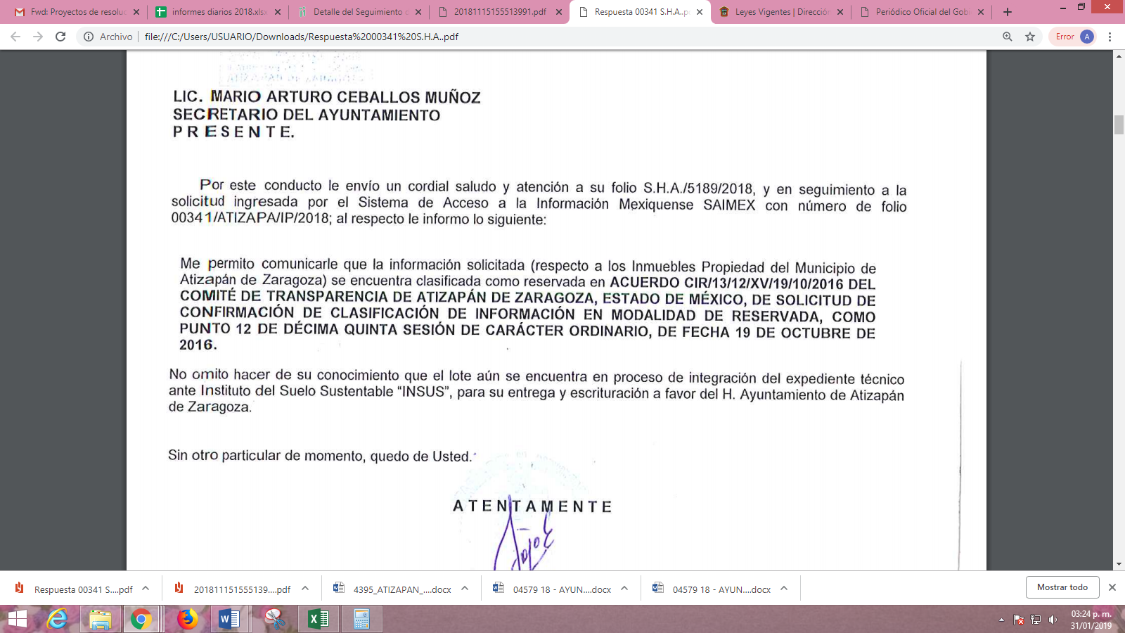
Inconforme con la respuesta proporcionada por EL SUJETO OBLIGADO, el particular interpuso el recurso de revisión de mérito.
Bajo ese orden de ideas, EL SUJETO OBLIGADO mediante Informe Justificado ratificó su respuesta.
Así, del estudio del expediente electrónico la Ponencia Resolutora determinó REVOCAR la respuesta del SUJETO OBLIGADO y ordenar la entrega vía SAIMEX previa búsqueda exhaustiva y razonable, en versión pública en caso de ser procedente del o los documentos donde conste o de los cuales se pueda advertir lo siguiente:
- Respecto del inmueble referido en la solicitud de información 00341/ATIZARA/IP/2018, si éste se encuentra dentro del inventario de bienes inmuebles del sujeto obligado vigente al quince de octubre de dos mil dieciocho.

En el supuesto de que el inmueble referido por el Recurrente sea propiedad de un particular, se deberá entregar el Acuerdo de Clasificación de Información como confidencial, en términos de los artículos 122 y 143, fracción I, de la Ley de Transparencia y Acceso a la Información Pública del Estado de México y Municipios, de acuerdo con lo establecido en la presente resolución.
En ese sentido, la que suscribe si bien coincide en con las causas que dieron origen a los recursos de revisión de mérito, difiero respecto al sentido en que se resolvió el recurso de revisión. Lo anterior es así, debido a que a criterio de la suscrita lo procedente era sobreseer el mismo, ello de acuerdo a que EL SUJETO OBLIGADO mediante la respuesta emitida por el Servidor Público Habilitado de la Subdirección del Patrimonio Municipal, señaló que el lote respecto del cual el particular pretende obtener la información, se encontraba en proceso de integración del expediente técnico ante el Instituto del Suelo Sustentable “INSUS” para su entrega y escrituración a favor del Ayuntamiento; por lo que, a criterio de la suscrita lo procedente era que la Ponencia Resolutora hubiera utilizado un criterio exhaustivo tanto en el análisis de la solicitud de información como de la respuesta y así, determinar que al haber existido un pronunciamiento por parte del SUJETO OBLIGADO en atención al requerimiento planteado por el particular, y a que, quien emitió la respuesta fue el Servidor Público Habilitado competente, por lo que lo procedente era sobreseer el recurso de revisión con fundamento en el artículo 192, fracción V de la Ley de Transparencia y Acceso a la Información Pública del Estado de México y Municipios.
Asimismo, resultaba improcedente referir o incluir el párrafo en el que se prevé que para el caso de ser propiedad de un particular, puesto que se insiste que con el pronunciamiento del Servidor Público Habilitado se tendría por atendida la solicitud de acceso a la información.
Es decir, lo manifestado en respuesta por EL SUJETO OBLIGADO constituye un argumento en sentido negativo, razón por la cual, es evidente que la información solicitada no puede fácticamente obrar en sus archivos, ya que no puede probarse por ser lógica y materialmente imposible, destacando que, ante la presencia de un hecho negativo, resultaría innecesaria una declaratoria de inexistencia en términos de los artículos 19, 169 y 170 de la Ley de Transparencia y Acceso a la Información Pública del Estado de México y Municipios, y ante una hecho negativo resulta aplicable la siguiente tesis:
HECHOS NEGATIVOS, NO SON SUSCEPTIBLES DE DEMOSTRACIÓN.
Tratándose de un hecho negativo, el Juez no tiene por que invocar prueba alguna de la que se desprenda, ya que es bien sabido que esta clase de hechos no son susceptibles de demostración.
Amparo en revisión 2022/61. José García Florín (Menor). 9 de octubre de 1961. Cinco votos. Ponente: José Rivera Pérez Campos.”
De todo lo expuesto, la suscrita emite VOTO PARTICULAR, pues se insiste en que lo procedente en relación con el sentido en que se resolvió el recurso de revisión de mérito, era que la Ponencia Resolutora determinara sobreseerlo, pues se debió analizar el pronunciamiento del SUJETO OBLIGADO, mismo con el que quedó sin materia el medio de impugnación al rubro anotado.

EVA ABAID YAPUR
COMISIONADA

Esta hoja corresponde al voto particular emitido en la resolución del recurso de revisión 04395/INFOEM/IP/RR/2018, aprobada el treinta de enero de dos mil diecinueve.
YSM/AMV

Artículo 192. El recurso será sobreseído, en todo o en parte, cuando una vez admitido, se actualicen alguno de los siguientes supuestos: … V. Cuando por cualquier motivo quede sin materia el recurso.

